ТЕКСТОВОЙ ОТЧЁТ

о работе филиала - музея народного поэта Чувашии
Петра Петровича Хузангая
за 2018 год

село Сиктерме-Хузангаево

Структура годового отчета за 2018год
музея народного поэта Чувашии П.П.Хузангая - филиала Алькеевского муниципального районного историко-краеведческого музея им. С.М.Лисенкова

- Краткая информация о музее (год и история создания, общий объем фондов, площадь помещений, количество работающих, количество посетителей за 2015, 2016 и 2017 гг., информация не более 1 страницы).
Музей народного поэта Чувашии Петра Петровича Хузангая открыт 5 февраля 2002 года при большом стечении народа с участием Председателей Государственных Советов Республики Татарстан и Чувашской Республики Ф.Х Мухаметшина и М.А.Михайловского. Кстати, музей в свое время посетили первый Президент Татарстана М.Ш.Шаймиев и действующий Президент РТ Р.Н.Минниханов. Они дали высокую оценку работе музея. 22 января 2017 г. на 110-летие П.П.Хузангая в музей специально приехали большая делегация Чувашской Республики во главе с ее министром культуры К.Г.Яковлевым и представительная делегация Республики Татарстан во главе замминистра культуры. Инициаторами создания этого музея стали местные краеведы, которые на протяжении многих лет собирали материалы, связанные с именем выдающегося земляка. Общий объем фондов-650 экспонатов (основной фонд-356, вспомогательный-294). Площадь- 110кв.м. В первый год работали на общественных началах, но затем Р.Н.Минниханов (тогда он работал премьер-министром РТ) выделил для музея 5 ставок. За время функционирования музея его посетили более 50 тысяч человек.
- Структура музея. Работа с филиалами.
Музей состоит из одного зала (110 м²). В нем находятся 5 витрин и 9 планшетов, на которых размещены сведения о жизни и деятельности П.П.Хузангая, истории его родного села. Музей является филиалом районного краеведческого музея им. Лисенкова.
Работники музея:
Мурзин О.В.- директор музея
Скокова Т.В.- научный сотрудник
Рыжкова М.А. - экскурсовод
Чернов Д.Л. – смотритель
Юманов В.В.- смотритель
- Состав коллекций музея на 1 января 2019 года, следующего за отчетным периодом. Работа в системе КАМИС.
На 5 витринах, 9 планшетах, стендах, шкафу, тумбочках и нескольких столах размещены 356 экспонатов основного фонда и 294 экспонатов вспомогательного фонда.
Работу в системе «КАМИС» по графику начали в 2018 году
- Выставочная деятельность.
По уже сложившейся традиции мы ежегодно организуем выставки, посвященные очередному дню рождения П.П.Хузангая, Дню Победы (Хузангай-фронтовик) нашего народа в Великой Отечественной войне и Дню Республики. Большие выставки приурочиваем к Слёту лучших чувашских школьников Татарстана-«Аталан», районному чувашскому народному празднику Уяв в с.Сиктерме-Хузангаево.
- Структура посетителей в отчетном году.
Хузангай- национальная гордость чувашского народа, корифей чувашской культуры. Поэтому поклониться поэту на его родину приезжают чуваши из многих (более 30) регионов России. Бывают гости из ближнего и дальнего зарубежья. Музей посещают как школьники и студенты, так и люди среднего, пожилого и преклонного возраста, которым дорога поэзия П.П.Хузангая. Нас посещают много татар и чуваш. Например, почтить память Хузангая в музей приезжали лауреат Госпремии РФ и РТ, народный поэт Татарстана Ренат Харис, народный поэт Татарстана Роберт Миннуллин, народный писатель Татарстана (ныне покойный) Туфан Миннуллин и другие. Любопытный факт: летом музей стали посещать ветеранские организации из разных районов Татарстана, Чувашии и Ульяновской области.
- Научно-просветительская деятельность (отдельно выделить работу с детьми, пожилыми и инвалидами, ветеранами).
На каждом Слете лучших чувашских школьников РТ директор музея выступает с докладом на заданную в повестке тему. Материалы о Хузангае, подготовленные работниками музея, периодически печатаются в газетах и журналах Татарстана и Чувашии. 22 января, в день рождения Хузангая, в детском садике и школе работниками музея проводятся поэтические часы по творчеству прославленного земляка. На базе музея П.П.Хузангая также 8 (восемь) раз проводились Слеты лучших чувашских школьников Татарстана. Часто мы приглашаем в музей ветеранов, лично знавших поэта. Есть среди них и те, о ком он писал в своих бессмертных стихотворениях.
-Январь: детей- 122; взрослых-284.
-Февраль: детей- 299; взрослых-123.
-Март: детей- 112; взрослых-189.
-Апрель: детей- 89; взрослых-215.
-Май: детей- 363; взрослых-298.
-Июнь: детей- 209; взрослых-127.
-Июль: детей- 149; взрослых-182.
-Август: детей- 149; взрослых-161.
-Сентябрь: детей- 131; взрослых-155.
-Октябрь: детей- 146; взрослых-180.
-Ноябрь: детей- 147; взрослых-260.
Работа с посетителями: детьми, пожилыми, инвалидами, ветеранами указана в перечне проведенных мероприятий.(9 пункт). За отчетный год (по ноябрь включительно) музей посетило 4090 человек, из них: взрослое население, пожилые, инвалиды, ветераны-2174, школьники и дети -1916.
- Материально-техническое обеспечение (состояние строений, компьютерная техника).
Здание, в котором размещен музей, построено в 2001 году и находится в относительно неплохом состоянии. В 2013 году музей выиграл Грант Министерства культуры РТ- 100тысяч рублей, на которые закупил компьютерную технику.
- Финансовый отчет музея. Привлечение внебюджетных средств.
Финансовые дела у нас ведет районный краеведческий музей им. Лисенкова. В отчетном году работникам музея удалось собрать 2тысячи рублей внебюджетных средств, которые были направлены в головной музей. Это отражено в справке 8-NK.
- Фотографии ключевых мероприятий (не более 10).
23.01.2018- Праздничная экскурсия «Эй, вы юные дети чувашского края…» для детсадовцев
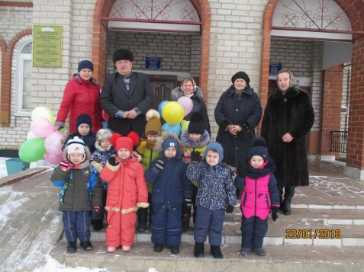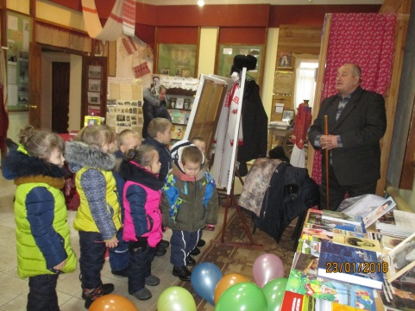

23.01.2018- Сход села с участием аппарата администрации района и всех ведущих специалистов районных организаций. Посещение музея.
Экскурсия «Войди! Чистосердечным ямбом
Тебя приветствует поэт».
1.02.2018- «Созвездие», смотр художественной самодеятельности среди учащихся школ района и воспитанников детсадов.
Экскурсия «…Где коль праздник- от души ликуют…».
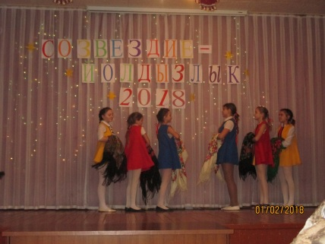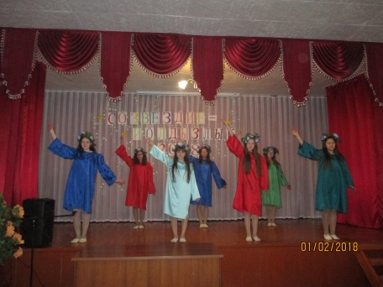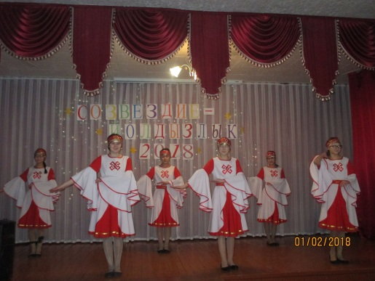

2.02.2018- День воинской славы России. Мероприятие, посвященное разгрому советскими войсками немецко-фашистских войск в Сталинградской битве (1943г). Литературно-музыкальный монтаж «Только так живи, мой воин, Гражданин мой и поэт».
Викторина «Юный знаток»; Экскурсия «Я был солдатом Сталинграда…».
(о фронтовом пути П.П.Хузангая).
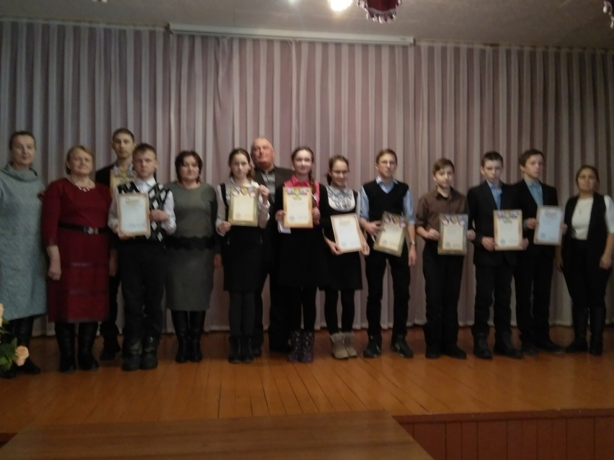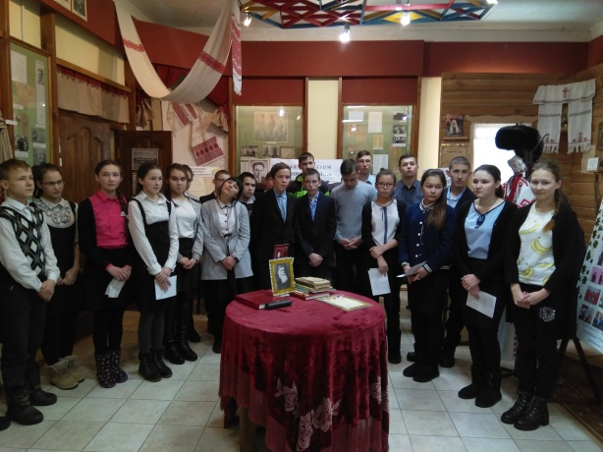

3.02.2018- Круглый стол: встреча сотрудников музея с главным редактором газеты «Сувар» К.А.Малышевым. Вводный комментарий к книге Мурзина О.В.
«Русский стал судьбой»
- чтение отдельных отрывков;
- обмен мнениями.

10.02.2018-День памяти А.С.Пушкина.
Экскурсия «Какое счастье, что у России Пушкин есть».

15.02.2018- Урок мужества с учениками Хузангаевской школы, посвященный дню рождения Мусы Джалиля. Экскурсия «Мой ровесник, мой друг, мой собрат!».

21.02.2018-Мероприятие, посвященное Международному дню родного языка
(с 1999года)
Стихи, викторины, игры.
Экскурсия «Как нежен, ласков наш язык!».
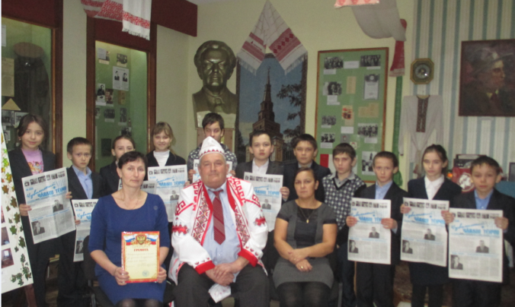
22.02.2018-Мероприятие, посвященное ко Дню защитников Отечества.
Экскурсия «Только так живи, мой воин,
Гражданин мой и поэт».

3.03.2018-Всемирный день писателя.
Лекция «Человек- энциклопедия» (О жизни и творчестве народного писателя Чувашии, академика М.Н.Юхмы).

7.03.2018-Международный женский день
Экскурсия для детсадовцев «Хранительница очага и слова…»
(О матери поэта П.П.Хузангая В.Б.Стратоновой-Казанковой).
Экскурсия для школьников
«Из года в год казалось ты милее,
Моя седая, сгорбленная мать».

10.03.2018- Тематический вечер с молодежью «Я голосую за президента».

16.03.2018-Выступление Мурзина О.В. о предстоящих выборах «Я-гражданин России». Концерт ансамбля «От Афгана до Чечни».

18.03.2018- Выборы Президента России.
Экскурсия для посетителей «Навек я с детства полюбил
Россию-родину свободы».
21.03.2018-Всемирный день поэзии (с 1999г). Выразительное чтение стихов поэта-земляка П.П.Хузангая.
«Поэзия-особое царство,
Отсутствует здесь государь…».
22.03.2018- Встреча с Казанскими корреспондентами (БИЗНЕС Online). Экскурсия «…Добро-за мир в ответе». Интервью с директором музея.

27.03.2018- Приезд детей из социального приюта «Березка»
Музыкальная композиция «Мы жаждем человечества мечту
Дать каждому, распределить по-братски!»,
подготовленная ветераном ракетных войск, председателем совета музея Стрижневым А.С.
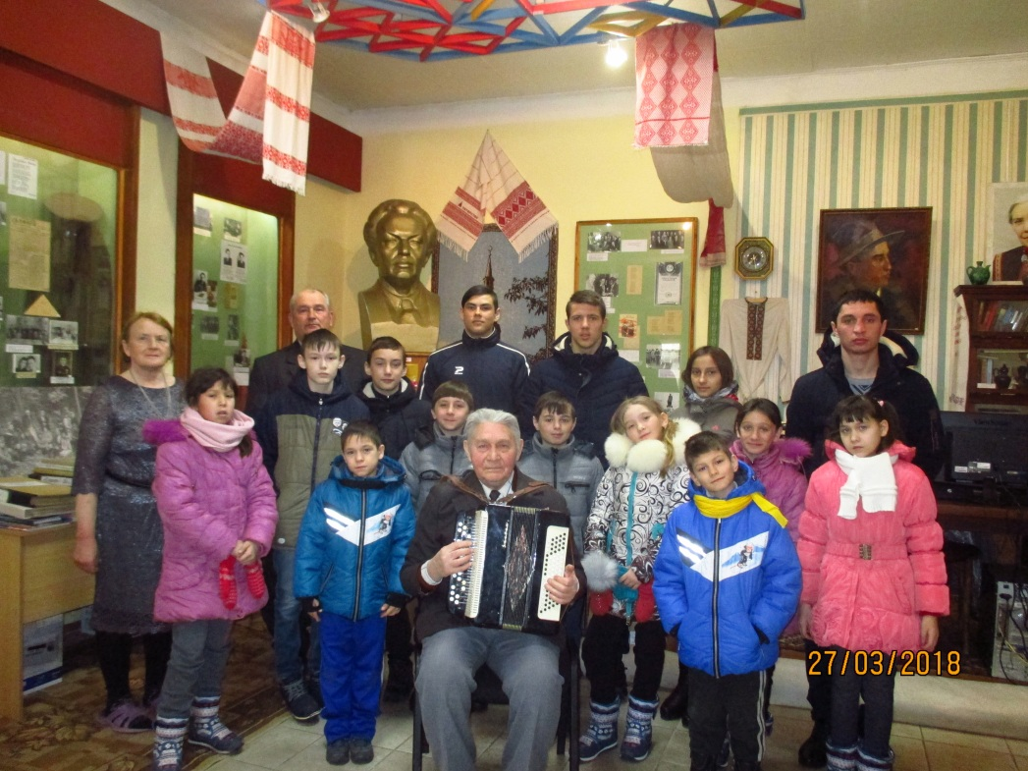

2.04.2018- Участие директора музея П.П.Хузангая Мурзина О.В. в передвижной фотовыставке «Письма военных лет. 1941-1945 гг.».
Чтение письма бывшего учителя начальных классов, защитника Сталинграда старшего лейтенанта Скрипачева Ивана Антоновича матери и сестрам. (7.07.1941год).
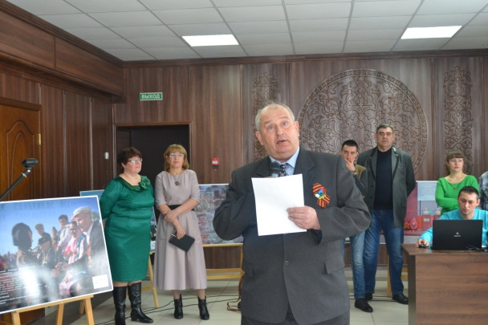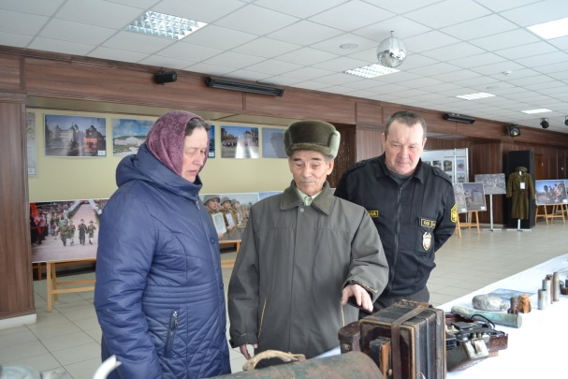

12.04.2018 -Всемирный день авиации и космонавтики.
Летчик -космонавт номер три Андриан Григорьевич Николаев
«…Страны советской гражданин…».
Экскурсия для жителей села с экспонатами планшета №7.
«Навстречу звездам» посадка многолетних цветов на примузейной территории, посвященная легендарному полету космонавта Николаева.

21.04.2018- День открытых дверей приуроченное ко Дню рождения В.И.Ленина - государственного деятеля, в трудные минуты подержавшего Учителя чувашского народа И.Я.Яковлева.
«…Задумчиво промолвил: «Ленин…»
Он понимал, конечно, кто нам
Открыл мир разума и солнца…»
Составление плана ремонта здание старой школы открытой великим чувашским просветителем И.Я.Яковлевым при непосредственном участии отца, В.И.Ленина- Ильи Николаевича Ульянова.

25.04.2018- «Дело его жизни». Посещение музея детсадовцами и воспитателями. Экскурсия, посвященная 170-летию великого чувашского просветителя И.Я.Яковлева.

26.04.2018-Встреча с детсадовцами, посвященная 132-летию великого татарского поэта Габдуллы Тукая. Экскурсия «Вовеки нельзя нашу дружбу разбить,
Нанизаны мы на единую нить».
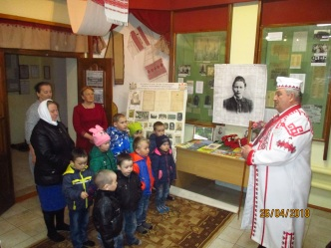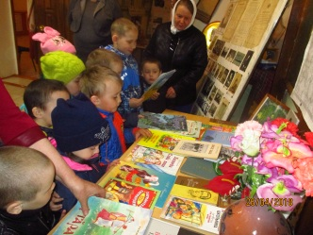
9.05.2018 ДЕНЬ ПОБЕДЫ
* Шествие «Бессмертный полк».
*возложение венков.
*торжественный митинг.
*доклад.
*концерт
«Нет! Разум сильнее ружья!» П.П.Хузангай
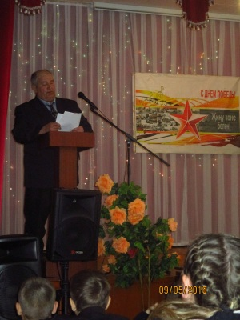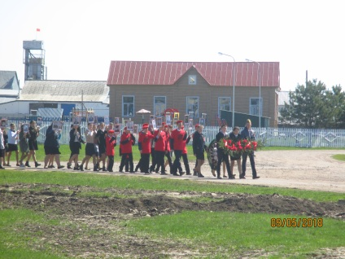

12.05.2018 Национально образовательный форум школьников «Аталан». Экскурсия «Не урони чуваша имя…». Викторина.
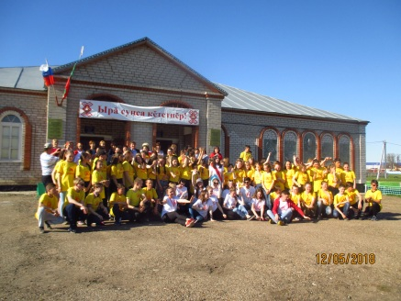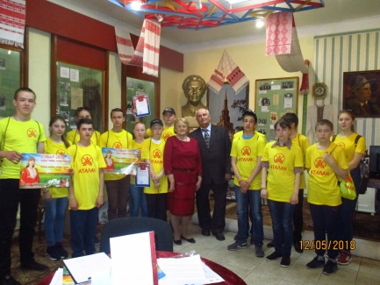

16.05.2018- «Животворящая святыня! Земля была б без них мертва».
День поминовения усопших. Освящение кладбища (60 лет)

17-26.05.208-Подготовка к Акатую.

18.05.2018- Международный день музеев.
Экологическая экскурсия к истокам реки Бавар.
Отчистка, облагораживание территории Святого источника-купели.
«Лишь добрым будешь, как солнце по весне!»

22.05.2018- Традиции и обычаи. Престольный праздник села-День Николая-Чудотворца.
Молебен. Крестный ход к Святому источнику-купели.

26.05.2018- Мероприятие посвященное «Акатую». Встреча высоких гостей.
Экскурсия «Были мы, и есть, и будем».

27.05.2018- Всероссийский день библиотек.
Посещение библиотеки, поздравления, заведение личной карточки читателя.
«Ум народа и мощь языка».
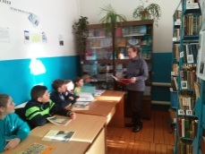

1.06.2018- Мероприятие, посвященное Международному дню защиты детей. Праздничная программа:
-Флешмоб;
-Игры;
-Викторины;
-Рисунки на асфальте.
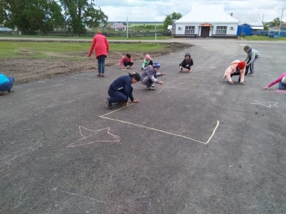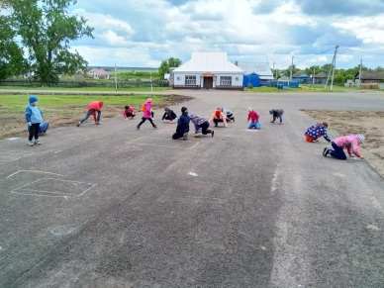

6.06.2018- Пушкинский день России. Экскурсия «Пушкин и Хузангай…»
«Слух обо мне пройдет по всей Руси великой…».

11.06.2018- Мероприятие, посвященное Дню принятия Декларации о государственном суверенитете РФ., «Я живу в России». Праздничная программа:
-Флешмоб;
-Игры;
-Викторины;
-Рисунки на асфальте.
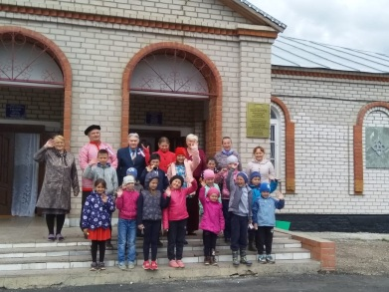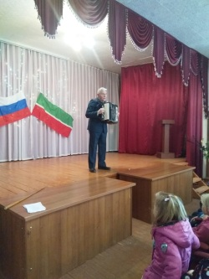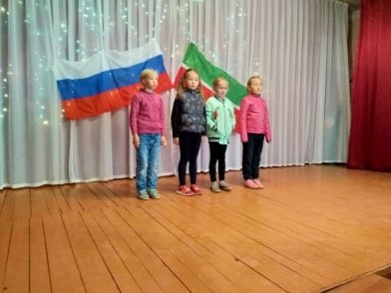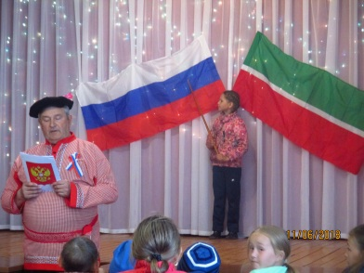

22.06.2018- Мероприятие, посвященное Дню памяти и скорби.
- Рассказ о начале войны.
- Минута молчания.
- Возложение живых цветов к памятнику павших воинов ВОВ
«Пока земля не спасена
Мой меч не будет ножен знать!»
- Зажигание свечей.
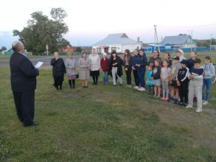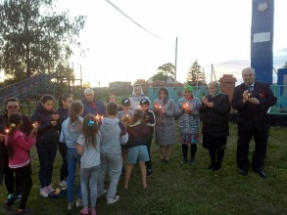

26.06.2018-День открытых дверей, посвященный Дню борьбы с употреблением наркотиков и их незаконным оборотом. Тематическая беседа «Наркомания-трагедия личности». Создание папки «Жизнь без наркотиков».

5.07.2018-Цирк- детям (Удмуртия).
Экскурсия для посетителей и артистов цирка

10.07.2018- День открытых дверей. Дети-в музее. Экскурсия «Мой ровесник, мой друг- мой собрат».
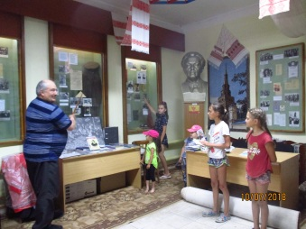

12.07.2018- Мероприятие посвященное торжественной встрече делегации из Чувашской народной академии наук и искусств во главе с ее Президентом Е.Е.Ерагиным.
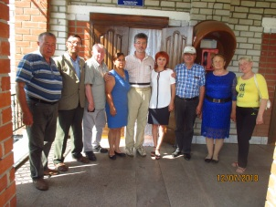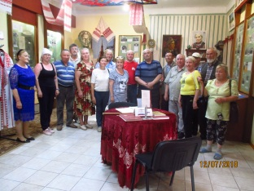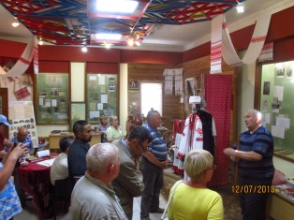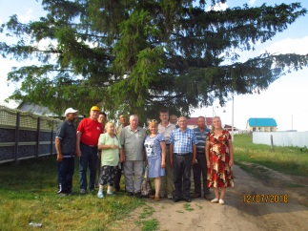

13.07.2018- Экскурсия. Встреча на родине поэта-земляка. Посетители из Шапкино и г.Тольятти.
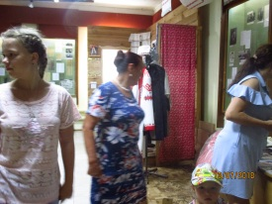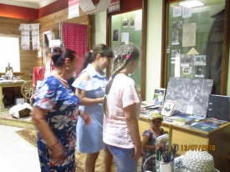

17.07.2018- Встреча с односельчанами, живущими ныне в Белоруссии.
Экскурсия «Во многих странах подаю я голос».

1.08.2018-День открытых дверей.
Экскурсия «Благослови земля своими. Мечтами повторись в сынах!» для посетителей из Ульяновской области и Новосибирска.

14.08.2018-Экскурсия «Ум народа и мощь языка». Посетители из Казани

17.08.2018-Экскурсия «Поэзия-особое царство…» посетители из Нижнего Колчурино и Москвы.

20.08.2018-День государственного флага РФ
Приобщение к государственной символике РФ
(Вывешивание флагов, рассказ).
Экскурсия «Мне нужна Россия-мать народов…»для детсадовцев. Рисунки на асфальте.
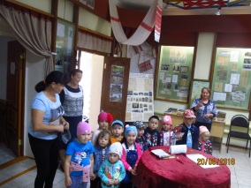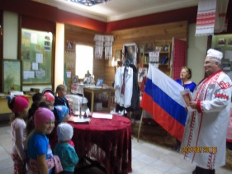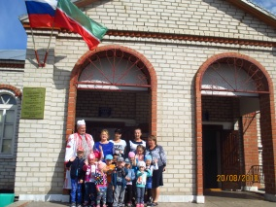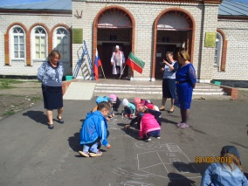

23.08.2018- Возложение цветов памятнику односельчан-фронтовиков, посвященное
75-летию Курской битвы: «Цветы-защитникам Отечества».
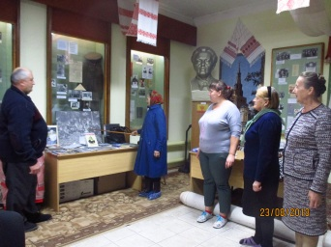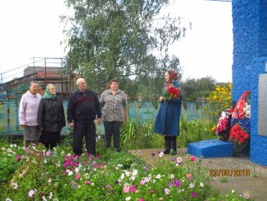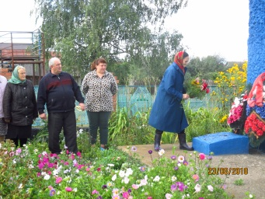
27.08.2018-Экскурсия «Гордость родной земли» для сотрудников игрового центра «Сказка» из Баз.Матак (Батуты)
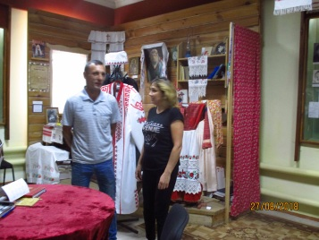
28.08.2018-Экскурсия «Жизнь вся впереди…» для выпускников Сихтерминской школы 1969 год. Посетители из Борискино и Болгар.
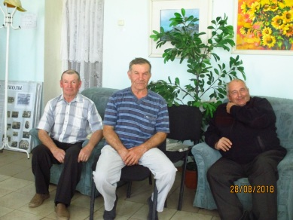
-Экскурсия «В музее- дети» для переехавших школьников.
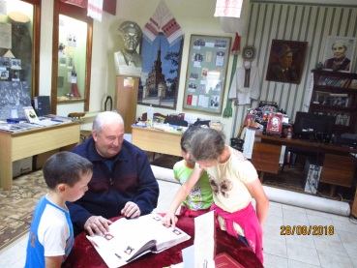
29.08.2018- День образования Республики Татарстан
Выразительное чтение стихов П.П.Хузангая
о родном Татарстане. «Цвети и крепни Татарстан».
Флешмоб. Рисунки на асфальте.
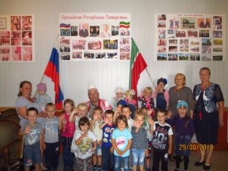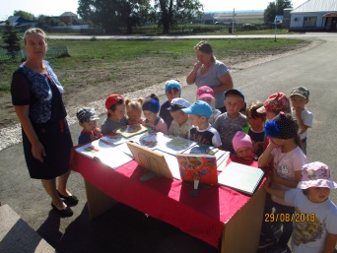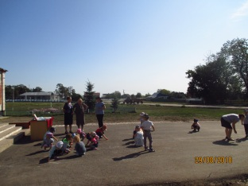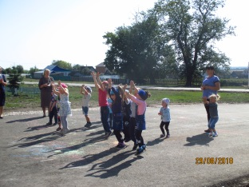

1.09.2018-День Знаний.
День открытых дверей.
Экскурсия «Учительница понемногу нас выводила на дорогу»
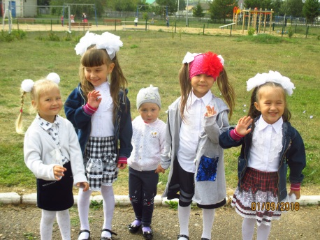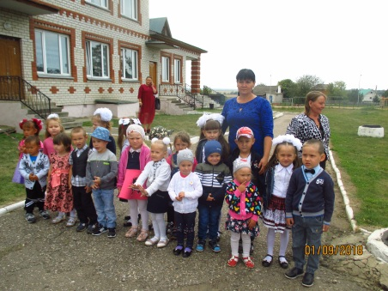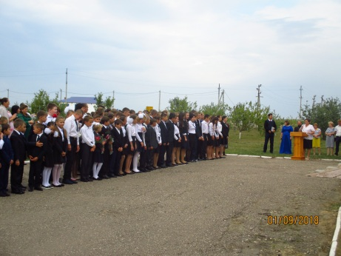
8.09.2018-Мероприятие, посвященное к 190-летию великого русского писателя Л.Н.Толстого. Экскурсия для детсадовцев «»;
Просмотр мультфильма «Филиппок»;
Выставка произведений великого русского писателя;
Флешмоб; рисунки на асфальте.
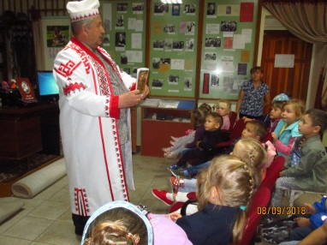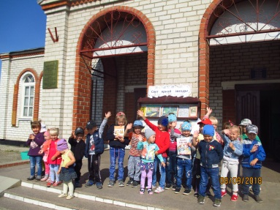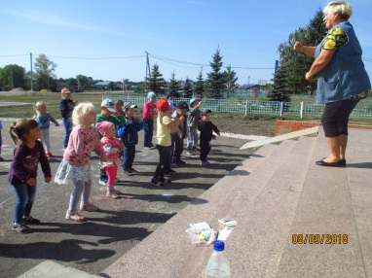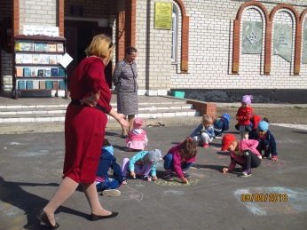

11.09.2018-Экскурсия»Я сын чувашского народа».
Гости из Димитровграда, Шапкино.
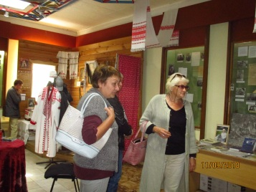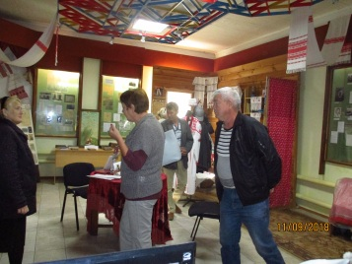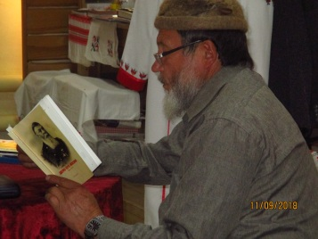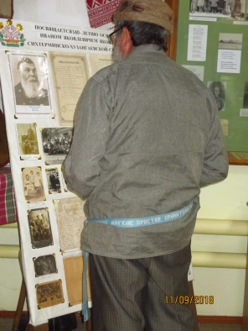

17.09.2018- Мероприятие по теме «Осенние мотивы в творчестве П.П.Хузангая». Иллюстрирование понравившихся стихов П.Хузангая.
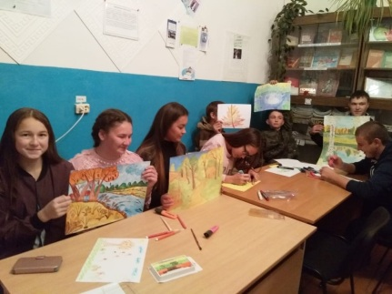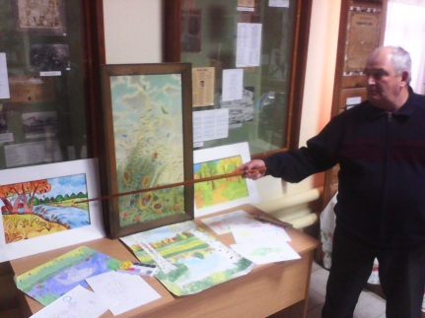

28.09.2018-Круглый стол. Терроризму-нет!
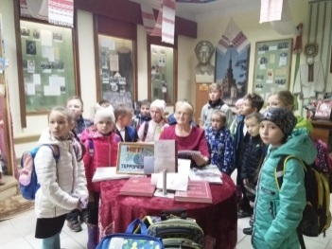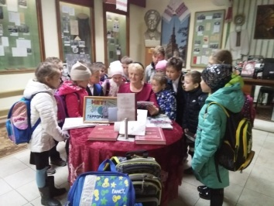

1.10.2018- Международный День пожилых людей. День открытых дверей.
«Так будем веселиться мы и петь,
Плясать давайте лихо и шуметь-
Никто два века в мире не жил,
Никто владыкой мира не был!»
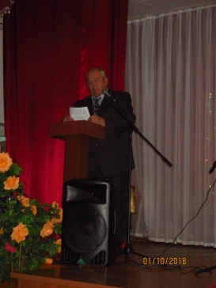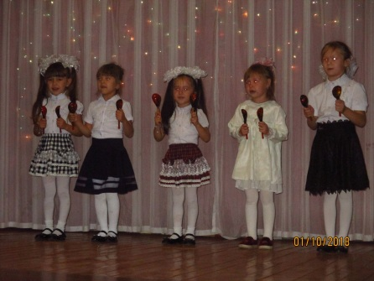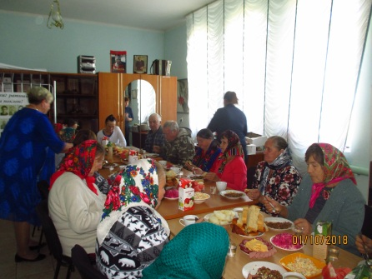

3.10.2018- Мероприятие на тему "Есенин - это вечное..."
(Жизнь и творчество С.А. Есенина)
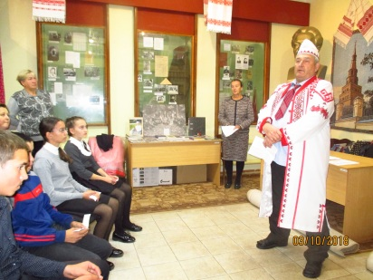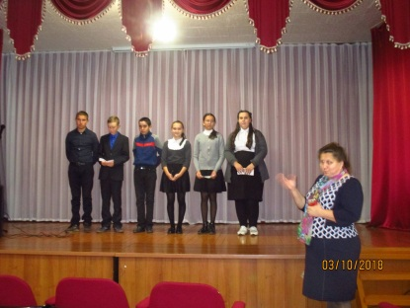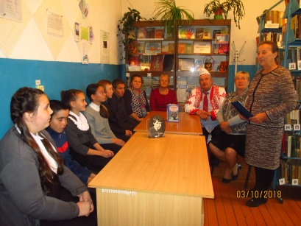

5.10.2018-День учителя. Экскурсия «Учительница первая моя».
«Добром вас добрый вспомнит человек». П.П.Хузангай

13.10.2018- Установление памятника первой учительницы П.П.Хузангая Н.Я.Яковлевой. Молебен.
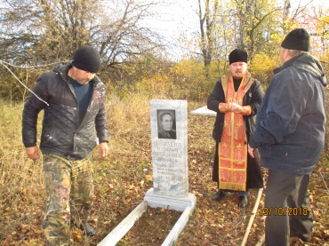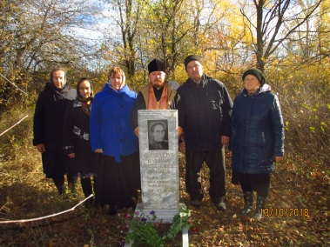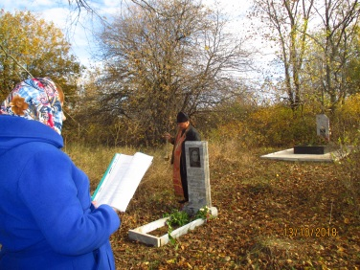

23.10.2018- Литературная скамейка «Не расстанусь с комсомолом…».
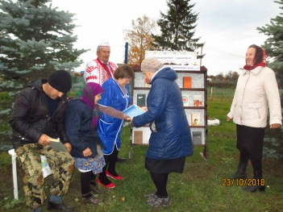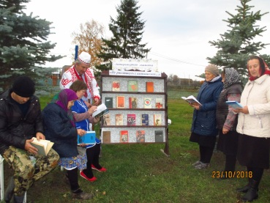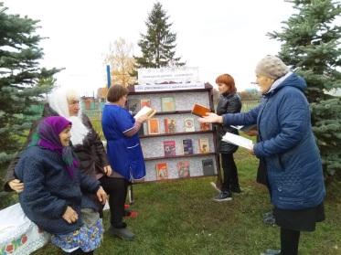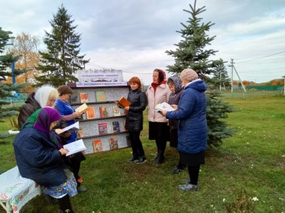

24.10.2018- Кино моего детства. Далекое, близкое. Просмотр и обсуждение кинофильма «Как закалялась сталь».
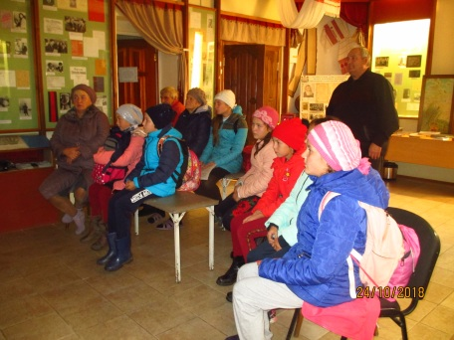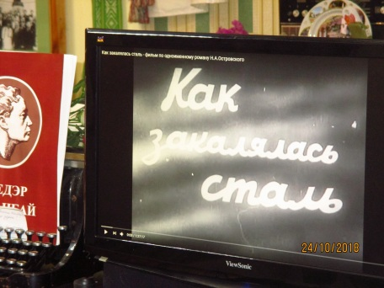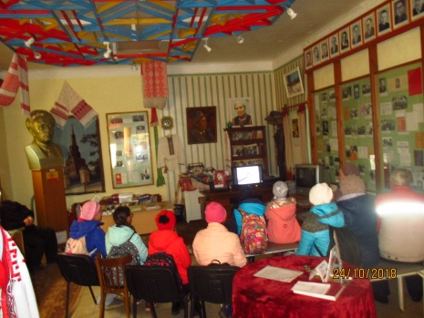

29.10.2018-Встреча с ветераном комсомола Мироновой В.И.
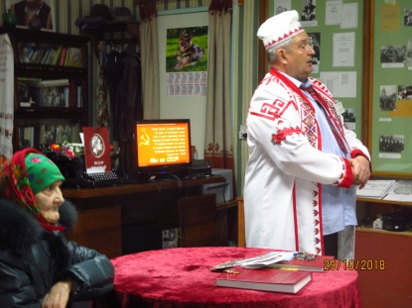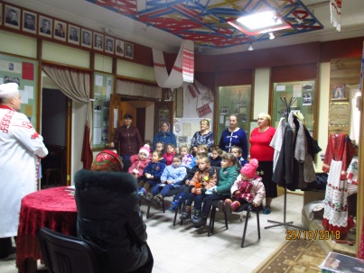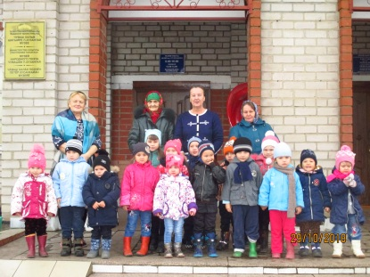

3.11.2018-День конституции.

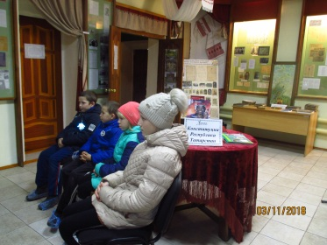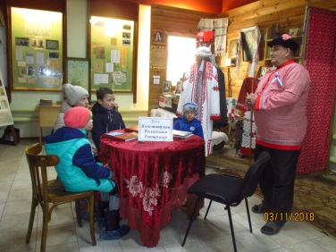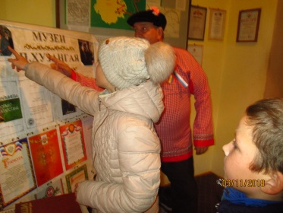

7.11.2018-Сход граждан.
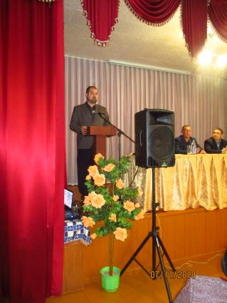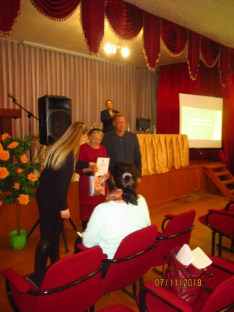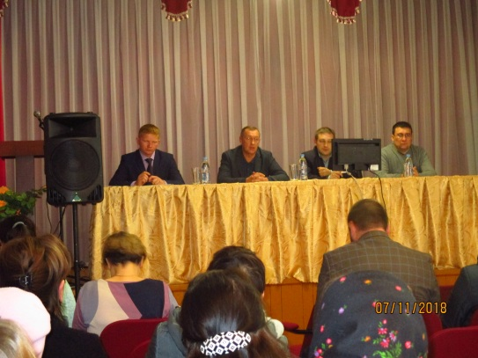

12.11.2018-Языческое кладбище д.Еряпкино. Фото для составителей энциклопедии.
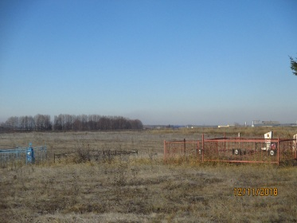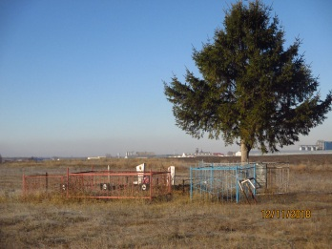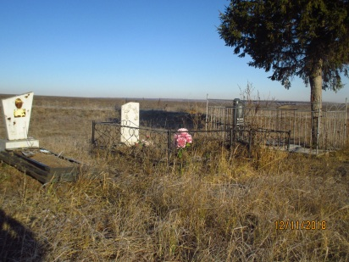

19.11.2018-День ракетных войск. Встреча с ветераном ракетных войск Стрижневым А.С.
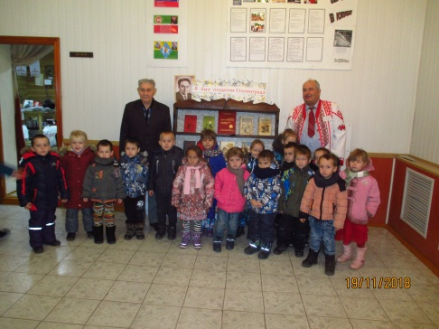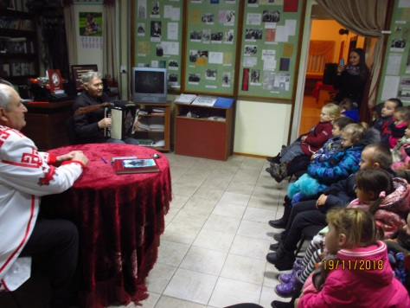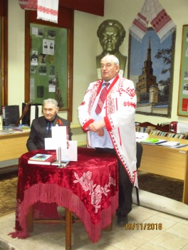

24.11.2018- Конкурсная программа- к Дню матери.
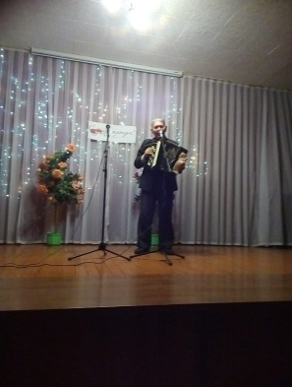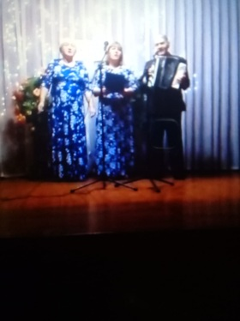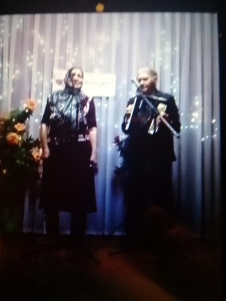

3.12.2018-Имя твое неизвестно-подвиг твой бессмертен.

